9.30 - 10.00 | Powitalna kawa
10.00 - 10.15 | Uroczyste otwarcie konferencji  Mirosław Augustyniak – Radny Sejmiku Województwa Mazowieckiego  Mariusz Popielarz – Dyrektor Delegatury Urzędu Marszałkowskiego Województwa Mazowieckiego w Ostrołęce  Mariusz Frankowski – Dyrektor Mazowieckiej Jednostki Wdrażania Programów Unijnych
10.15 – 10:30 | Fundusze Europejskie – wspólnie tworzymy naszą przyszłość  Mariusz Frankowski – Dyrektor Mazowieckiej Jednostki Wdrażania Programów Unijnych
10.30 – 11.50 | Debata Co słychać w regionie? Rozwój lokalny dzięki funduszom europejskim.  (MJWPU – Dyrektor Mariusz Frankowski, MWIE im. W. B. Jastrzębowskiego Bartłomiej Kłusek, Stanisław Jastrzębski – Wójt Gminy Długosiodło, Dariusz Łukaszewski –Wójt Gminy Kadzidło, Stanisław Kubeł – Starosta Powiatu Ostrołęckiego)
11.50 – 12.00 | Konstytucja dla Europy W.B. Jastrzębowski (fragment)  Olgierd Łukaszewicz
12.00 – 12.15 | przerwa kawowa
12.15 – 12.30 | Aktualne nabory w ramach FEM 2021-2027  Elżbieta Mech – Kierownik MJWPU OZ w Ostrołęce
12.30 – 12.45 | Prezentacja działań wdrażanych przez Wojewódzki Urząd Pracy  w Warszawie w ramach FEM 2021-2027  Mirosław Augustyniak - Dyrektor WUP w Warszawie Filia w Ostrołęce
12.45 – 13.00 | Mazowiecki Regionalny Fundusz Pożyczkowy  Anna Chojnacka – Kierownik Zespołu Obsługi Klienta
13.00 – 13.30 | Zakończenie i podsumowanie konferencji  *Mazowiecka Jednostka Wdrażania Programów Unijnych zastrzega prawo do modyfikacji programu
Zapraszają:
Mazowiecka Jednostka Wdrażania Programów Unijnych
oraz
Urząd Marszałkowski Województwa Mazowieckiego w Warszawie

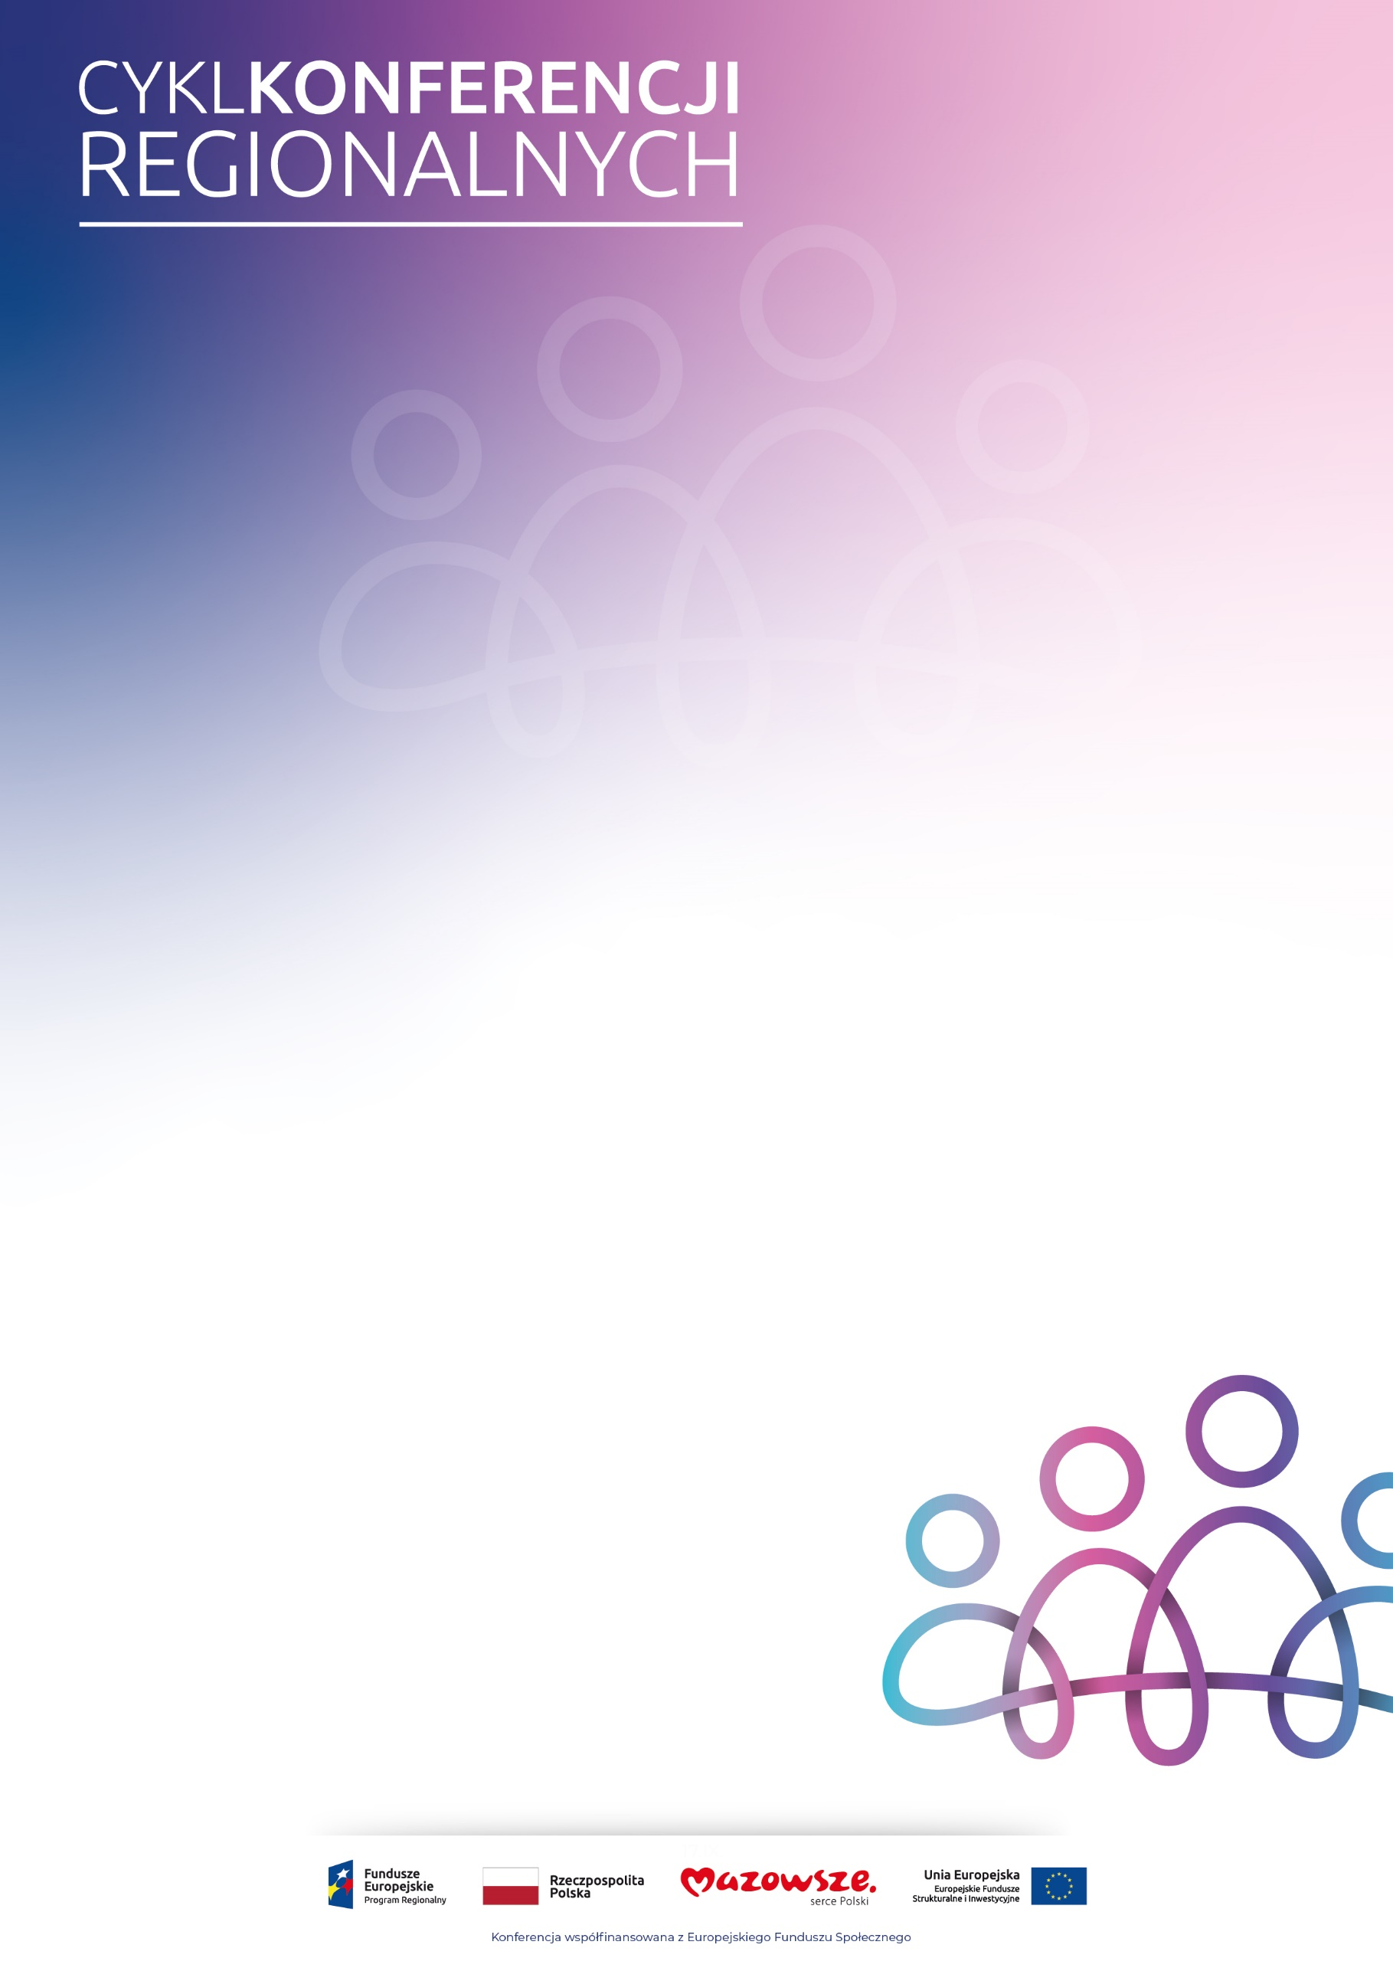
Partnerem konferencji jest: 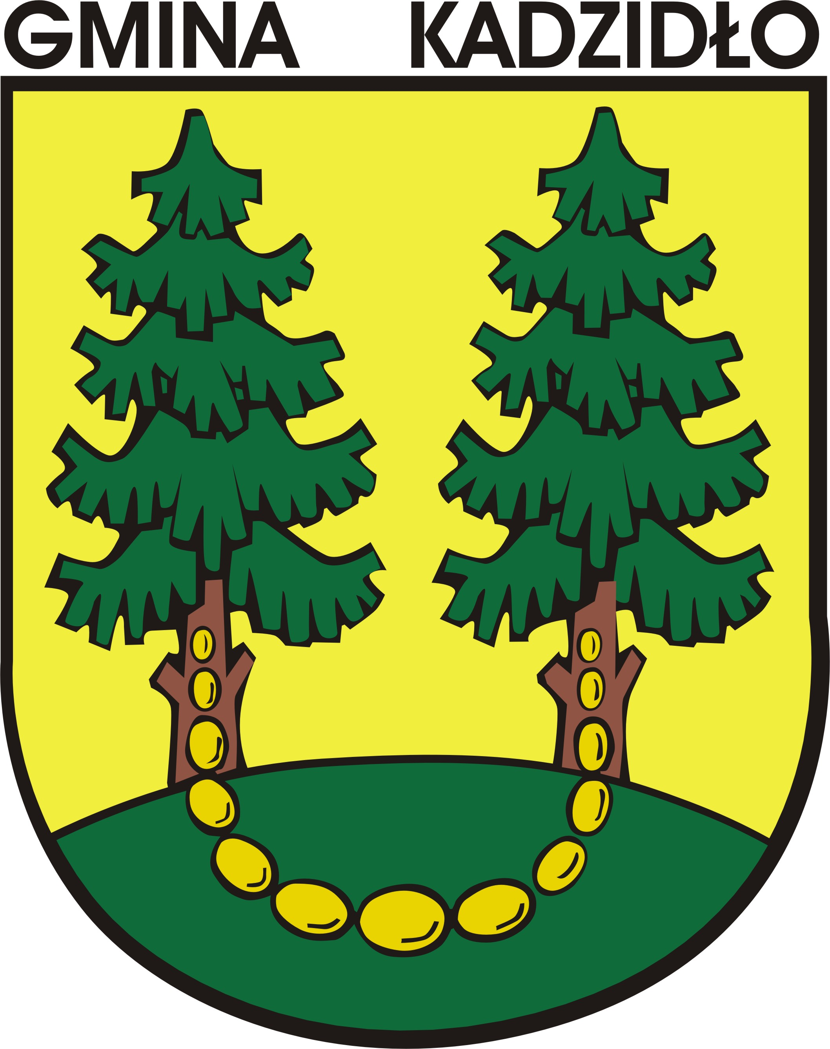
KADZIDŁO, 15 WRZEŚNIA 2023 r.
Program konferencji*
Konferencja regionalna
„Nowa perspektywa, nowe możliwości - #FEM 2021 – 2027”

15 września 2023 r. w godz. 10.00 - 13.30
w Centrum Kultury Kurpiowskiej im. ks. Mieczysława Mieszki w Kadzidle

